Муниципальное бюджетное общеобразовательное учреждение
«Средняя общеобразовательная школа №7 г. Лениногорска»
МО «ЛМР» РТ

Проект по информатике

«Компьютерная игра “Приключения лисёнка” на платформе Unity, с использованием языка программирования C# и графического редактора CC Photoshop»

Работу выполнили:
ученики 10А класса
Вильданов Амир и
Аннин Анатолий
Руководитель:
учитель информатики
Осипова О.В.

г. Лениногорск, 2019
Содержание

Введение 3
Глава 1. Теоретическая часть 5
1.1. Язык программирования C# 5
1.2. Adobe Photoshop 6
1.3. История развития объектно - ориентированного программирования 8
Глава.2 Практическая часть 10
2.1. Обоснование выбора, используемого языка программирования и движка Unity3D 10
2.2. План работы: 11
Создание программы. 11
Принцип построения комплекса технических средств 12
Заключение 13
Список источников и литературы 14

Введение
В последнее время программирование стало актуально, особенно среди молодежи. Тем более, что на них пишутся компьютерные игры. Сейчас существует множество программ, позволяющих создавать качественные игры с использованием 2-х и 3-х мерной графикой.
Небольшая, но очень интересная платформа Unity идеально подходит для создания компьютерной игры, так как она включает язык программирования C#, и имеет удобный интерфейс. Создание приложения с помощью данной программы позволяет не только программировать, но и наглядно увидеть результат своей работы.
Актуальность темы:
Наша тема «Компьютерная игра» очень популярна и актуальна, так как сейчас очень много людей любят поиграть в так называемые «Тайм киллеры» игры, которые быстро убивают, время потому что уставшие после работы взрослые и после учебы дети хотят отдохнуть и этот жанр отлично подходит для этого, поэтому мы считаем, что наша тема актуальна.

Цель: Рассмотреть особенности создания компьютерной игры средствами, познакомиться с языком программирования C#, создать простую компьютерную игру.
Задачи:
1. Изучить и проанализировать специальную литературу по теме исследования.
2. Рассмотреть основы программирования на языке C#
3.Изучить язык программирования C#
4.Изучить графический редактор Photoshop
Гипотеза:
“С помощью языка программирования C# и графического редактора Photoshop можно написать игру на платформе Unity”

Объект исследования: Программирование в школьном курсе информатики

Предмет исследования: Игра выполненная на основе приложения Unity, как средство изучения программирования в рамках школьного курса информатики.

Предполагаемый продукт: Платформер – жанр компьютерных игр, в которых основной чертой игрового процесса является прыгание по платформам, лазанье по лестницам, собирание предметов, обычно необходимых для завершения уровня.

Глава 1. Теоретическая часть

Язык программирования C#
C# - объектно-ориентированный язык программирования. Разработан в1998 - 2001 годах группой инженеров компании Microsoft, как язык разработки приложений для платформы Microsoft .NET Framework.
C# относится к семье языков с C-подобным синтаксисом, из них его синтаксис наиболее близок к C++ и Java. Язык имеет статическую типизацию, поддерживает полиморфизм, перегрузку операторов(в том числе операторов явного и неявного приведения типа),делегаты, атрибуты, события, свойства, обобщённые типы и методы, итераторы, анонимные функции с поддержкой замыканий, LINQ.
Переняв многое от своих предшественнико - языковC++, Pascal, Модула, Smalltalkи, в особенности, Java - С#, опираясь на практику их использования, исключает некоторые модели, зарекомендовавшие себя как проблематичные при разработке программных систем, например, C# в отличие от C++ и некоторых других языков, не поддерживает множественное наследование классов (между тем допускается множественное наследование интерфейсов).
Особенности C#:
- Полный и хорошо определенный набор основных типов.
- Встроенная поддержка автоматической генерации XML-документации.
- Автоматическое освобождение динамически распределенной памяти.
- Возможность отметки классов и методов атрибутами, определяемыми пользователем. Это может быть полезно при документировании и способно воздействовать на процесс компиляции (например, можно пометить методы, которые должны компилироваться только в отладочном режиме).
- Полный доступ к библиотеке базовых классов .NET, а также легкий доступ к Windows API (если это действительно необходимо).
- Указатели и прямой доступ к памяти, если они необходимы. Однако язык разработан таким образом, что практически во всех случаях можно обойтись и без этого.
- Поддержка свойств и событий в стиле VB.
- Простое изменение ключей компиляции.
- Позволяет получать исполняемые файлы или библиотеки компонентов .NET, которые могут быть вызваны другим кодом так же, как элементы управления ActiveX (компоненты СОМ).
- Возможность использования С# для написания динамических web-страниц ASP.NET

Adobe Photoshop
Adobe Photoshop - многофункциональный графический редактор, разработанный и распространяемый фирмой Adobe Systems. В основном работает с растровыми изображениями, однако имеет некоторые векторные инструменты. Продукт является лидером рынка в области коммерческих средств редактирования растровых изображений и наиболее известным продуктом фирмы Adobe.
В настоящее время Photoshop доступен на платформах macOS, Windows, в мобильных системах iOS, Windows Phone и Android. Также существует версия Photoshop Express для Windows Phone 8 и 8.1. Ранние версии редактора были портированы под , но официальная поддержка была прекращена, начиная с третьей версии продукта.
Особенности Adobe Photoshop
Несмотря на то, что изначально программа была разработана как редактор изображений для полиграфии, в данное время она широко используется и в веб-дизайне. Вместе с более ранними версиями Photoshop распространялась специальная программа для этих целей — Adobe ImageReady (для анимации gif-файлов), которая была исключена из поставки Photoshop CS3 за счёт интеграции её функций в основной графический редактор, а также включения в линейку программных продуктов Adobe Fireworks, перешедшего в собственность Adobe после приобретения компании Macromedia.
2D
Это вид компьютерной графики, где изображение выглядит как будто плоским. Все потому, что при рисовании используется только два измерения – ширина и высота. 2D графику можно увидеть на постерах, плакатах, афишах, в интерфейсах (например, навигация или карты), в брендбуке (логотип, декоративные узоры и др.), в мультфильмах, в инфографике, на веб-сайтах.
Программный код
Для того чтобы программа выполняла предписанные ей действия, например, вычисляла, выводила результат, реагировала на действия пользователя, например, на нажатие кнопок, выбор строк из списка, необходим программный код.

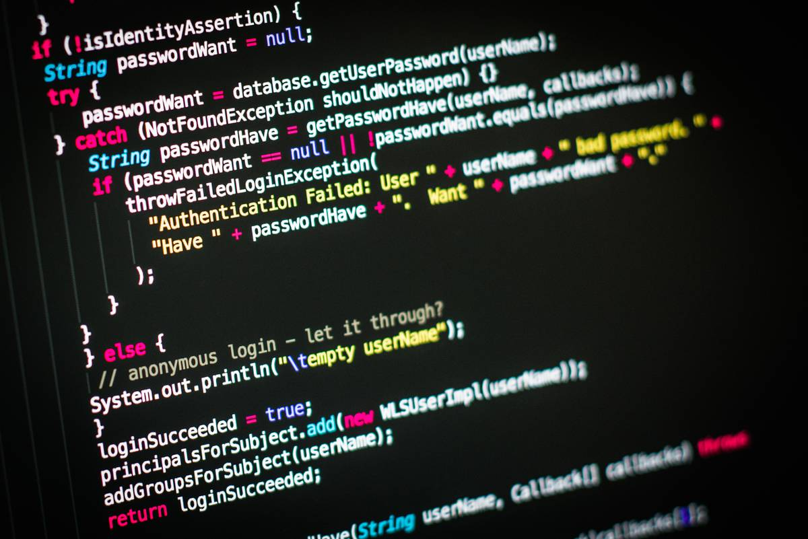

1.3. История развития объектно - ориентированного программирования
Языки программирования
Пожалуй, наиболее важной вехой в истории программирования, сравнимой по значимости разве что с изобретением письменности, можно считать переход от машинных кодов (тарабарщины типа 0110110101111...) к понятным простому смертному языкам программирования (типа ALGOL, FORTRAN, PL/1, Pascal), а также к широкому использованию методов структурного программирования. Программы стали модульными, состоящими из подпрограмм. Появились библиотеки готовых подпрограмм, облегчающие многие задачи, но все равно программистам хватало трудностей, особенно при разработке пользовательского интерфейса.
Объектно-ориентированное программирование
Качественным шагом в развитии методов структурного программирования стало изобретение объектно-ориентированного программирования (языков SmallTalk, C++, Turbo Pascal и др.). Программы стали строиться не из чудовищных по размеру процедур и функций, перерабатывающих громоздкие структуры данных, а из сравнительно простых кирпичиков-объектов, в которых были упрятаны данные и подпрограммы их обработки. Гибкость объектов позволила очень просто приспосабливать их для собственных целей, прилагая для этого минимум усилий. Программисты обзавелись готовыми библиотеками объектов, но, как и раньше, создание пользовательского интерфейса требовало уйму времени и сил, особенно когда программа должна была работать под управлением популярной операционной системы Windows и иметь графический пользовательский интерфейс.
Среда програмирования C#
C# (произносится как "си шарп") — простой, современный объектно-ориентированный и типобезопасный язык программирования. C# относится к широко известному семейству языков C, и покажется хорошо знакомым любому, кто работал с C, C++, Java или JavaScript. Здесь представлен обзор основных компонентов языка.
C# является объектно-ориентированным языком, но поддерживает также и компонентно-ориентированное программирование. Разработка современных приложений все больше тяготеет к созданию программных компонентов в форме автономных и самоописательных пакетов, реализующих отдельные функциональные возможности. Важная особенность таких компонентов — это модель программирования на основе свойств, методов и событий. Каждый компонент имеет атрибуты, предоставляющие декларативные сведения о компоненте, а также встроенные элементы документации. C# предоставляет языковые конструкции, непосредственно поддерживающие такую концепцию работы. Благодаря этому C# отлично подходит для создания и применения программных компонентов.

Глава.2 Практическая часть

2.1. Обоснование выбора, используемого языка программирования и движка Unity3D
Язык программирования сочетает в себе объектно - и контекстно-ориентированные концепции. Он имеет строгую архитектуру со статической типизацией. Относится к семейству C-подобных. Его синтаксис схож с языками Си++ и Java. Он богат и разнообразен, но при этом прост в изучении.
Unity считается не просто движком, а больше идеальным местом для разработки игр для ПК. В программе есть такие средства, которые используются для разработки ПО. Ну а благодаря простому и понятному оформлению создание игр становится действительно простым и комфортным. Благодаря мультиплатформеру создание игр становится еще и универсальным.
Unity позволяет разрабатывать игры без специальных навыков для этого. Разработчику нужно создать объект, а затем создать средства, в которых он будет существовать. Программа дает возможность создавать и сразу расставлять объекты в реальном времени, при этом можно протестировать результат. У движка есть еще один плюс – огромный список ассетов и плагинов. Они помогут ускорить процесс создания игры. Также есть возможность их экспорта и импорта, добавляя сразу целые уровни. Тут не придется проводить ни каких действий, касающихся программирования. У вас получится создать собственный контент, загрузить его и возможно даже заработать на разработке уникальных деталей. Третьим плюсом программы – поддержка сразу множества платформ, API. Игры, созданные в программе, подойдут для проектов на разных платформах. Также Unity работает с DirectX и OpenGL. Она прекрасно сочетается с самыми разными системами рендеринга и еще массу различных технологий.
Именно поэтому мы решили использовать именно этот движок в сочетании с языком программирования C# для создания нашего продукта.

2.2. План работы:
Подготовительный или вводный (погружение в проект)
- Выбор темы и её конкретизация. | 1-2 неделя сентября, 2018 года
- Определение цели и формулирование задачи. | 3-4 неделя сентября, 2018 года
- Поиск источников информации и определение списка литературы. | Октябрь-ноябрь, 2018 года
- Выдача рекомендаций (требования, сроки, график выполнения, консультация и т.д. | Сентябрь-декабрь, 2018 года
Поисково-исследовательский этап
- Определение источников информации. | Ноябрь-декабрь, 2018 года
- Планирование способов сбора и анализа информации. | Ноябрь, 2018 года
- Сбор и систематизация информации. | Ноябрь-февраль, 2018-19 годов
Практический этап
- Графические работы. | Январь-февраль, 2019 года
- Создание кода. | Февраль-март, 2019 года
- Тестирование | Март, 2019 года
- Исправление ошибок | Март, 2019 года
Заключительный этап
- Подготовка к публичной защите проекта | Апрель, 2019 года
- Защита проекта | Май, 2019 года

Создание программы.

1.Изучение программы Unity.

2.Пошаговое написание скриптов.

3.Создание графики при помощи графического редактора CC Photoshop.

4.Создание сцен и уровней.

5.Структурирование сцен и уровней.

6.Тестирование.

7.Исправление ошибок.

8.Выявление минимальных системных требований.

9.Запись игры на диск.

Принцип построения комплекса технических средств
(Системные требования для запуска игры)

Система: Windows 7/8/10
Процессор: Intel Pentium 4 2.0 GHz / AMD Athlon XP 2000+;
Оперативная память: 90+ Mb;
Видеокарта: NVIDIA GeForce FX 5000 Series / ATI Radeon 9600 с 64 Mb памяти;
Место на диске: 80 Mb.

Заключение
В результате проведённого исследования наша гипотеза подтвердилась, с помощью языка программирования С# возможно создание игры, позволяющей занять себя в свободное время, а также было подтверждено предположение о том, что при создании приложения необходимо учитывать запросы потребителя, соблюдать определенные требования. Проанализировав
исходные требования, итоговый продукт и результаты тестирования, можно утверждать, что разработанное приложение найдет место среди других игр.
Цель исследования, которая конкретизируется в трёх частных задачах, была достигнута следующим образом. Выполнение первой задачи позволило раскрыть сложность последующих задач при разработке продукта. Выполнение 2 задачи позволило накопить знания и опыт для осуществления 3 задачи.
Выполнение 3 задачи позволило до конца изучить новый язык, с помощью которого, создать игру стало выполнимой задачей. Безусловно, исследование в рамках поставленных задач не завершено. Перспективами продолжения работы в данном направлении являются дальнейшее совершенствование
созданного приложения, изучение других технологий и разработка нового, более усовершенствованного продукта.
Опыт использования графического редактора Adobe Photoshop позволил нам создать графику в нашем продукте.

Список источников и литературы
- Алан Торн. Основы анимации в Unity: 2016
- Гибсон Бонд Джереми Unity и C#. Геймдев от идеи до реализации. 2-е издание: 2019
- Торн, Алан. Искусство создания сценариев в Unity : [рус.]. - СПб : ДМК, 2016. - 362 с.
- Хокинг, Джозеф. Unity - в действии. Мультиплатформенная разработка на C#: [рус.]. - 2. -СПб : Питер, 2016. - 336 с.- ISBN 978-1617292323
- Изучение языка C# для начинающих: [https://www.youtube.com/playlist?list=PL0lO_mIqDDFU66Cwwctcv1C6VNVpaqHfo]
- Курс обучения Unity3D: [http://gamesisart.ru/game_dev_unity.html]
- Обучение C#: [https://habr.com/ru/post/203190/]
- Уроки по Unity3D: [https://www.youtube.com/playlist?list=PLD1B2C1D095B583B7]
- Учим Photoshop за час:[https://www.youtube.com/watch?v=4E8sr4QS7OI]

Приложение 1
Главный герой
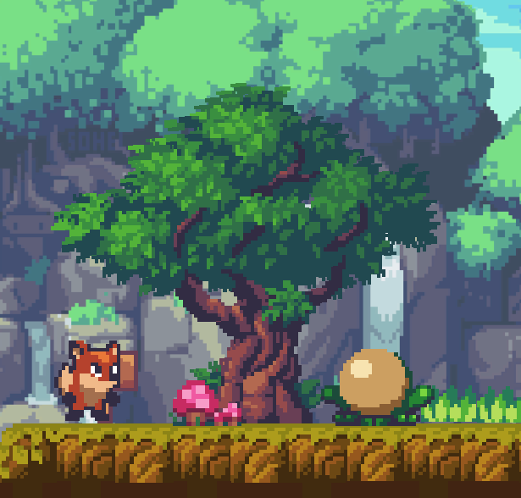
Главное меню
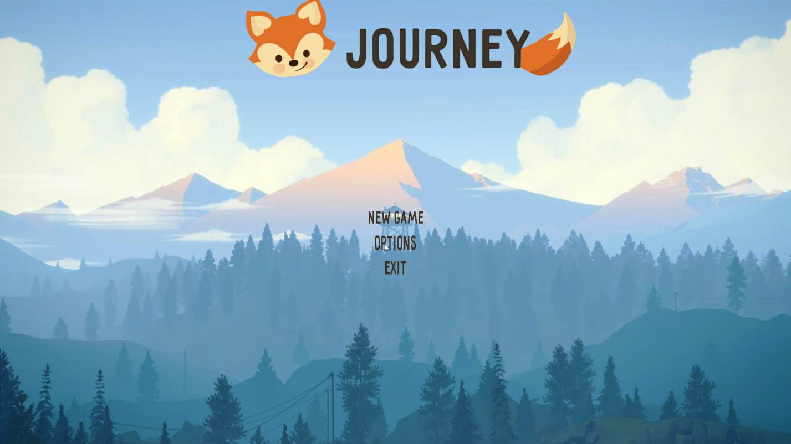
Скрипты
Hero
using System;
using System.Collections;
using System.Collections.Generic;
using UnityEngine;
using UnityEngine.SceneManagement;

public class Hero : MonoBehaviour
{
Rigidbody2D rb;
Animator anim;
void Start()
{
rb = GetComponent<Rigidbody2D>();
anim = GetComponent<Animator>();
}
void Update()
{
if (Input.GetKeyDown(KeyCode.Escape))
{
Application.LoadLevel(4);
}
if (Input.GetKeyDown(KeyCode.Space))
{
Jump();
}
if (Input.GetAxis("Horizontal") == 0)
{
anim.SetInteger("Xo", 1);
}
else
{
Flip();
anim.SetInteger("Xo", 2);
}
}
private void GetComponent<T>(Vector2 vector2)
{
throw new NotImplementedException();
}
void OnCollisionEnter2D(Collision2D again)
{
if (again.gameObject.tag == "Uron")
{
ReloadLevel();
}
if (again.gameObject.tag == "Finish")
{
Application.LoadLevel("Level2");
}
if (again.gameObject.tag == "Finish2")
{
Application.LoadLevel(5);
}
if (again.gameObject.tag == "KONEC")
{
Application.LoadLevel(4);
}
}
void ReloadLevel()
{
Application.LoadLevel(Application.loadedLevel);
}
void Flip()
{
if (Input.GetAxis("Horizontal") < 0)
transform.localRotation = Quaternion.Euler(0, 180, 0);

if (Input.GetAxis("Horizontal") > 0)
transform.localRotation = Quaternion.Euler(0, 0, 0);
}

void FixedUpdate()
{
rb.velocity = new Vector2(Input.GetAxis("Horizontal") * 8f, rb.velocity.y);
}

void Jump()
{
rb.AddForce(transform.up * 11f, ForceMode2D.Impulse);
}
}
MainMenu
using System.Collections;
using System.Collections.Generic;
using UnityEngine;
public class MainMenu : MonoBehaviour
{
public void StartGame()
{
Application.LoadLevel(6);
}

public void Exit()
{
Application.Quit();
}
public void Options()
{
Application.LoadLevel(3);
}
public void Back()
{
Application.LoadLevel(4);
}
}
Music
using System.Collections;
using System.Collections.Generic;
using UnityEngine;
using UnityEngine.UI;
public class Music : MonoBehaviour
{
public Slider slider;

void Start()
{

}
void Update()
{
AudioListener.volume = slider.value;
}
}
SceneSwap
using UnityEngine;
using UnityEngine.SceneManagement;

public class SceneSwap : MonoBehaviour
{
private void OnGUI()
{
int xCenter = (Screen.width / 2);
int yCenter = (Screen.height / 2);
int width = 400;
int height = 120;

GUIStyle fontSize = new GUIStyle(GUI.skin.GetStyle("button"));
fontSize.fontSize = 32;
Scene scene = SceneManager.GetActiveScene();
}
}
DontDestroy
using System.Collections;
using System.Collections.Generic;
using UnityEngine;

public class DontDestroy : MonoBehaviour
{
void Awake()
{
GameObject[] objs = GameObject.FindGameObjectsWithTag("music");

if (objs.Length > 1)
{
Destroy(this.gameObject);
}
DontDestroyOnLoad(this.gameObject);
}
}
Tutor
using System.Collections;
using System.Collections.Generic;
using UnityEngine;

public class tutor : MonoBehaviour
{
void Update()
{
if (Input.GetKeyDown(KeyCode.Space))

Application.LoadLevel(1);

}
}

